ПАМЯТКА ДЛЯ КАНДИДАТА
по последовательности открытия специального избирательного счета кандидата
без личного присутствия (дистанционно) на муниципальных выборах
в Краснодарском крае
- Кандидат, являющийся действующим клиентом Сбербанка и пользователем мобильного приложения «Сбербанк Онлайн», имеет возможность открыть специальный избирательный счет без личного присутствия (дистанционно).
- При представлении в избирательную комиссию, организующую муниципальные выборы, документов для уведомления о своем выдвижении кандидат одновременно представляет заявление о намерении открыть специальный избирательный счет без личного присутствия (дистанционно), по прилагаемой форме (постановление избирательной комиссии Краснодарского края от 22 февраля 2006 г. № 1066-П)
- После выдачи кандидату разрешения на открытие специального избирательного счета, в ПАО Сбербанк избирательной комиссией незамедлительно направляется информация о выданном разрешении и необходимые для открытия счета сведения о кандидате.
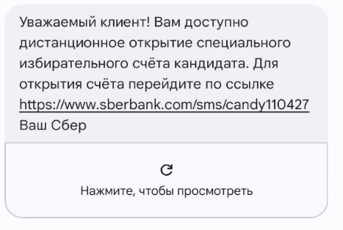
- Кандидату поступает СМС-сообщение с короткого номера 0321, содержащее ссылку для открытия специального избирательного счета.

- Кандидат, в удобное для себя время, по ссылке в СМС-сообщении переходит в мобильное приложение «Сбербанк Онлайн», в котором указываются адрес электронной почты и номер мобильного телефона (автоматически подтягиваются из профиля клиента «Сбербанк Онлайн» - «Документы и СберID») для доступа к управлению счетом через СберБизнес, подписывает заявление путем ввода кода из СМС-сообщения с короткого номера 0321.

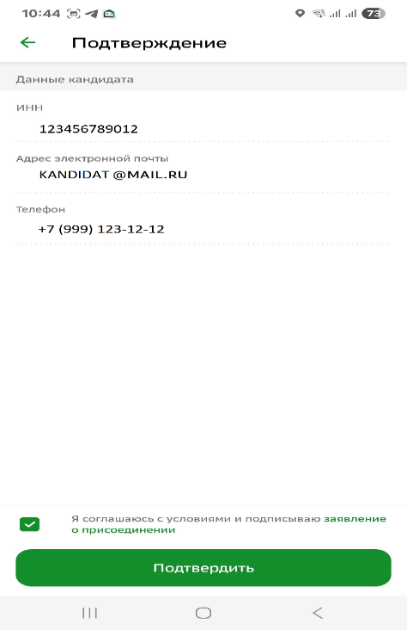
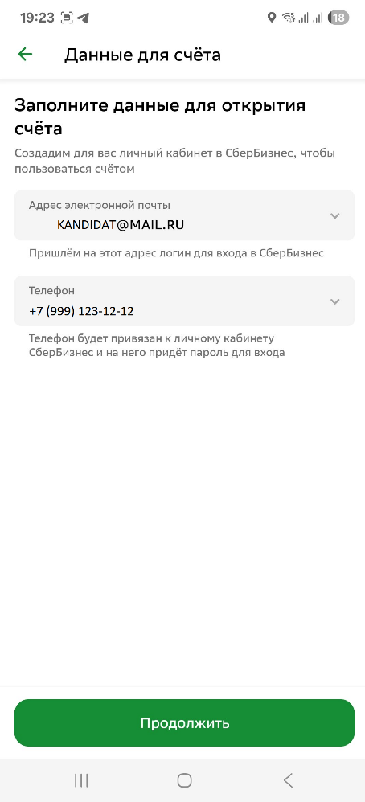
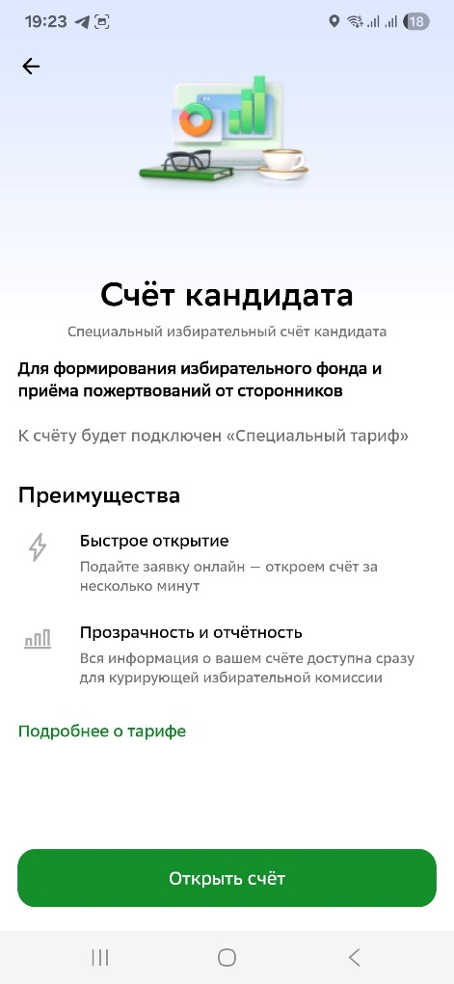

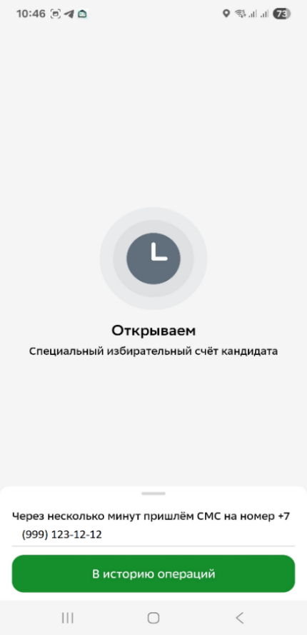
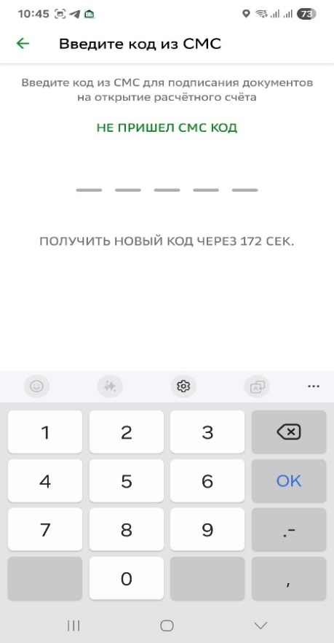
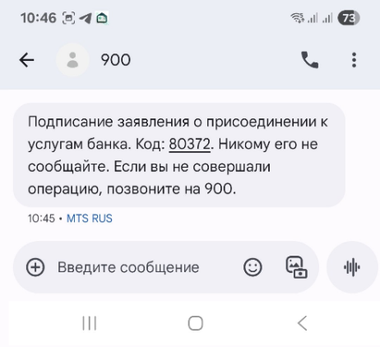

- Процедура дистанционного открытия счета занимает несколько минут. На указанный при заполнении данных номер телефона поступает СМС-сообщение об открытии специального избирательного счета и СМС-сообщение с паролем от СберБизнес, а на указанный адрес электронной почты – письмо с логином от СберБизнес.
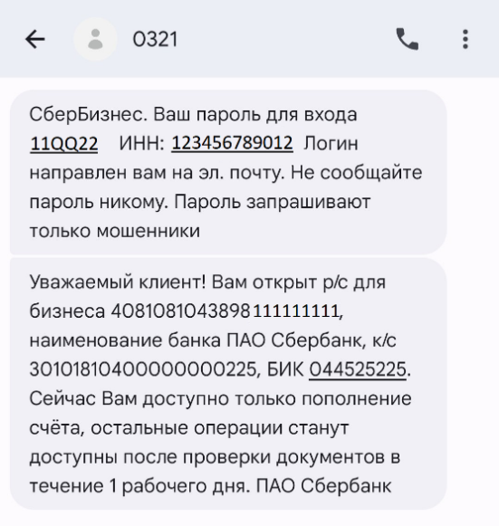
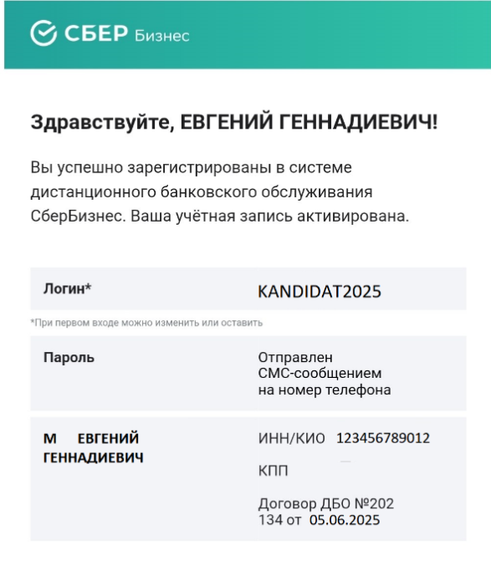

* По счету сразу доступны все операции, текст СМС-сообщения будет скорректирован ПАО Сбербанк
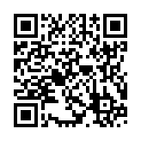
- Управление счетом, а также заказ справок о наличии счета, об остатке средств на счете доступны в web-версии СберБизнес: https://sbi.sberbank.ru:9443/ic/ufs/login.html.
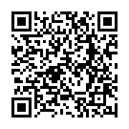
- Для оперативного управления денежными средствами специального избирательного счета также доступно мобильное приложение СберБизнес. Установить мобильное приложение можно по ссылке: https://www.sberbank.com/ru/s_m_business/bankingservice/remoteservice/mobile.
В территориальную избирательную комиссию ______________________________________________________
(наименование избирательной комиссии)
от_______________________________________________,
(фамилия, имя, отчество кандидата)
зарегистрированного по адресу: ______________________
(адрес места регистрации
__________________________________________________________________________
указывается с почтовым индексом)

паспорт серия________________ №___________________
выдан ____________________________________________
(дата выдачи и наименование органа, выдавшего документ)
телефон: _________________________________________
адрес электронной почты: ___________________________

Заявление
о намерении открыть специальный избирательный счет без личного присутствия (дистанционно) и согласии на передачу персональных данных
публичному акционерному обществу «Сбербанк России»
Я, ______________________________________________________________________,
(фамилия, имя, отчество кандидата)
сообщаю о намерении открыть специальный избирательный счет для формирования своего избирательного фонда без личного присутствия в филиале ПАО Сбербанк (дистанционно) и даю согласие территориальной избирательной комиссии_________________
(наименование избирательной комиссии)
на передачу моих персональных данных, содержащихся в заявлении о согласии баллотироваться:
фамилия, имя, отчество;
число, месяц и год рождения;
серия и номер паспорта гражданина Российской Федерации
для целей открытия специального избирательного счета без моего присутствия в филиале ПАО Сбербанк (дистанционно), а также на получение СМС-уведомлений.
Территориальная избирательная комиссия_______________________________________
(наименование избирательной комиссии)
имеет право на передачу моих персональных данных публичному акционерному обществу «Сбербанк России», в том числе с использованием машинных носителей информации, по каналам связи и (или) в виде бумажных документов с соблюдением мер, обеспечивающих их защиту от несанкционированного доступа.
Соглашаюсь с передачей персональных данных добровольно до ______20__ года*.
С порядком открытия специального избирательного счета для формирования своего избирательного фонда, в том числе с особенностями открытия специального избирательного счета без личного присутствия (дистанционно), ознакомлен и согласен.

________________________ /_________________________/
(подпись) (инициалы, фамилия кандидата)
«___» ________ 20__ г*.

* Указывается дата не позднее даты окончания периода представления документов, необходимых для регистрации кандидатов на выборах в соответствии с Законом Краснодарского края.

